Департамент здравоохранения Курганской области
ГКУ «Курганский областной Центр медицинской профилактики»

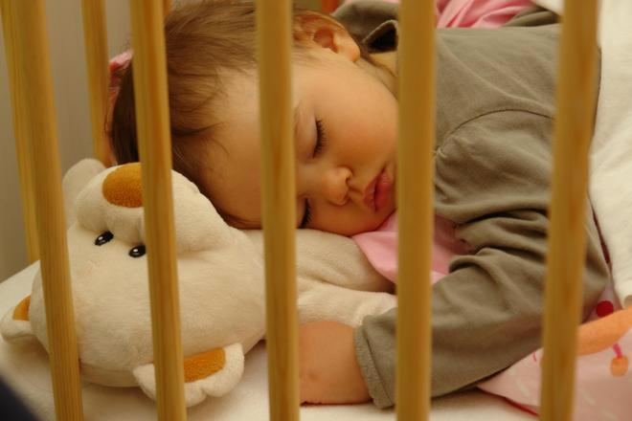

ПРОФИЛАКТИКА АСФИКСИИ
У ДЕТЕЙ

18+

Асфиксия – удушье, вызванное сдавлением дыхательных путей, закрытием их просвета слизью, пищей, сдавлением шеи, грудной клетки и живота, которое может привести к смерти ребенка.

Причины асфиксии у новорожденных:

- Прикрытие дыхательных путей мягким предметом (подушкой, игрушкой);
- Прикрытие дыхательных путей грудью матери во время кормления;
- Попадание инородных тел в дыхательные пути (мелкие игрушки, пуговицы);
- Частое срыгивание;
- Поперхивание и попадание молока не в пищевод ребенка, а в гортань или бронхи;
- Сдавливание области шеи цепочками с крестиками, тесьмой с соской.

Профилактика асфиксии:

- Следите за ребенком во время еды. Кашель, шумное частое дыхание или невозможность издавать звуки – это признак проблем с дыханием и, возможно, удушья, которое может привести к смерти;
- После каждого кормления ребенка подержите вертикально, чтобы он смог отрыгнуть воздух;
- Выбирайте детское постельное белье и одежду без завязочек и тесемочек. Не используйте для сна большие взрослые одеяла;
- Не кладите в одну кровать малыша со старшими детьми.
- Укладывайте ребенка поочередно - то на один, то на другой бочок;
- Категорически запрещается класть с собой малышей в постель, оптимальным будет сон в родительской спальне, но не в родительской кровати. Совместный сон может повлечь «придавливание» ребенка во сне со смертельным исходом.

Необходимо помнить, что причинение смерти по неосторожности влечет уголовную ответственность по статье 109 УК РФ.

Берегите детей!
Думайте об их безопасности!

